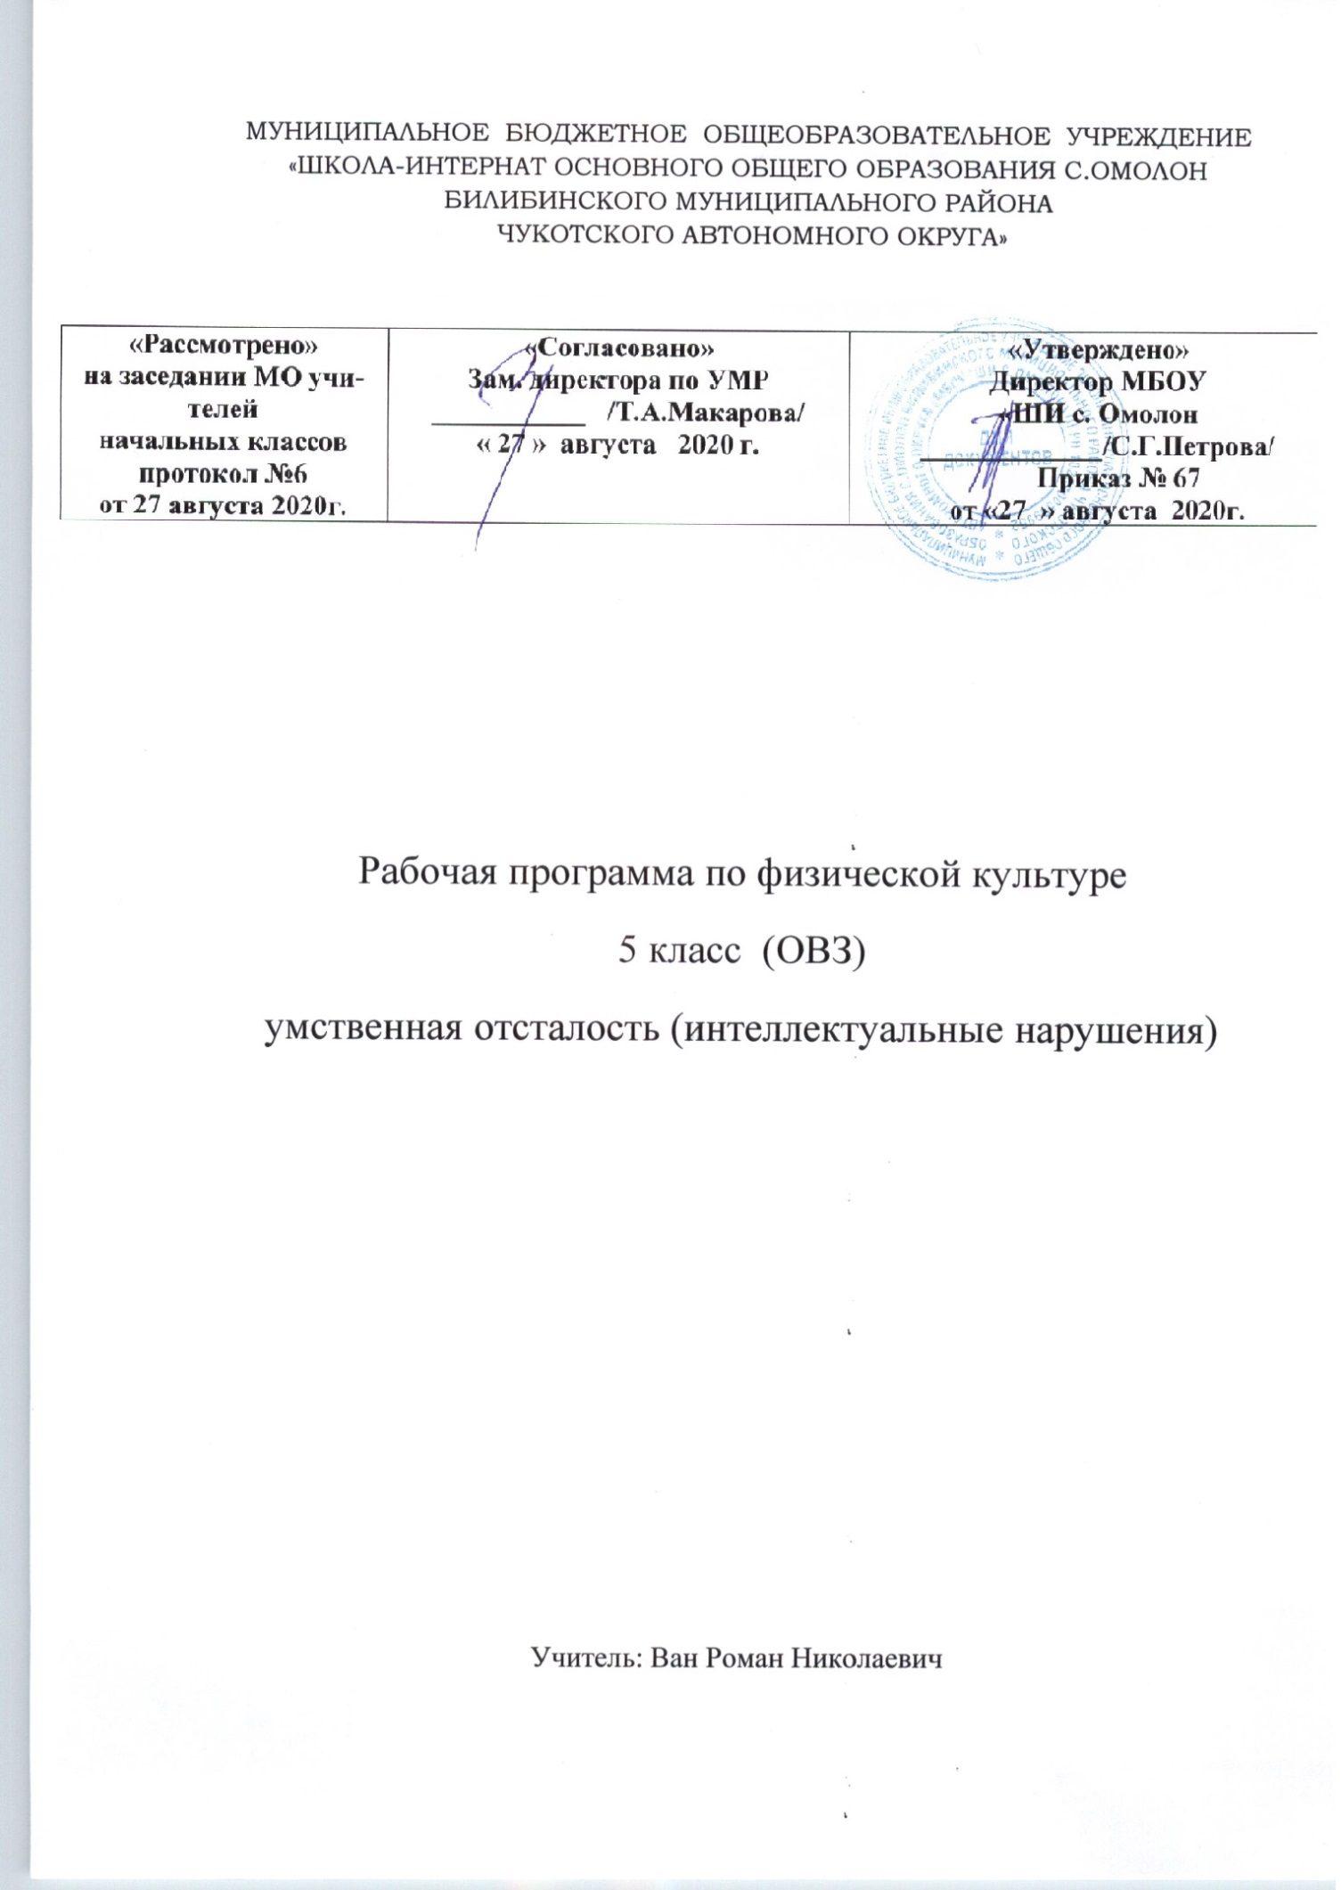
Физическая культура
Пояснительная записка
Рабочая программа по физической культуре составлена на основе:
- Устава МБОУ «ШИ с. Омолон»
- Адаптированной образовательной программы обучающихся с ОВЗ умственной отсталостью (интеллектуальными нарушениями) на 2020-2021 учебный год
- Учебным планом обучающихся с ОВЗ умственной отсталостью (интеллектуальными нарушениями) МБОУ «ШИ с. Омолон» на 2020 -2021 учебный год
Программа по физической культуре для обучающихся V-IX-х классов является логическим продолжением соответствующей учебной программы I—IV классов.
Основная цель изучения физической культуры заключается во всестороннем развитии личности обучающихся с умственной отсталостью (интеллектуальными нарушениями) в процессе приобщения их к физической культуре, повышении уровня их психофизического развития, расширении индивидуальных двигательных возможностей, комплексной коррекции нарушений развития, социальной адаптации.
Задачи, реализуемые в ходе уроков физической культуры:
― воспитание интереса к физической культуре и спорту;
― овладение основами доступных видов спорта (легкой атлетикой, гимнастикой, лыжной подготовкой и др.) в соответствии с возрастными и психофизическими особенностями обучающихся;
― коррекция недостатков познавательной сферы и психомоторного развития; развитие и совершенствование волевой сферы; формирование социально приемлемых форм поведения, предупреждение проявлений деструктивного поведения (крик, агрессия, самоагрессия, стереотипии и др.) в процессе уроков и во внеучебной деятельности;
― воспитание нравственных качеств и свойств личности; содействие военно-патриотической подготовке.
Место учебного предмета «Физическая культура» в учебном плане
На физическую культуру отводится 102 часа в год, 3 учебных часа в неделю.

Требования к результатам освоения содержания курса
Минимальный уровень:
представления о физической культуре как средстве укрепления здоровья, физического развития и физической подготовки человека;
выполнение комплексов утренней гимнастики под руководством учителя;
знание основных правил поведения на уроках физической культуры и осознанное их применение;
выполнение несложных упражнений по словесной инструкции при выполнении строевых команд;
представления о двигательных действиях; знание основных строевых команд; подсчёт при выполнении общеразвивающих упражнений;
ходьба в различном темпе с различными исходными положениями;
взаимодействие со сверстниками в организации и проведении подвижных игр, элементов соревнований; участие в подвижных играх и эстафетах под руководством учителя;
знание правил бережного обращения с инвентарём и оборудованием, соблюдение требований техники безопасности в процессе участия в физкультурно-спортивных мероприятиях.
Достаточный уровень:
практическое освоение элементов гимнастики, легкой атлетики, лыжной подготовки, спортивных и подвижных игр и других видов физической культуры;
самостоятельное выполнение комплексов утренней гимнастики;
владение комплексами упражнений для формирования правильной осанки и развития мышц туловища; участие в оздоровительных занятиях в режиме дня (физкультминутки);
выполнение основных двигательных действий в соответствии с заданием учителя: бег, ходьба, прыжки и др.;
подача и выполнение строевых команд, ведение подсчёта при выполнении общеразвивающих упражнений.
совместное участие со сверстниками в подвижных играх и эстафетах;
оказание посильной помощь и поддержки сверстникам в процессе участия в подвижных играх и соревнованиях;
знание спортивных традиций своего народа и других народов;
знание способов использования различного спортивного инвентаря в основных видах двигательной активности и их применение в практической деятельности;
знание правил и техники выполнения двигательных действий, применение усвоенных правил при выполнении двигательных действий под руководством учителя;
знание и применение правил бережного обращения с инвентарём и оборудованием в повседневной жизни;
соблюдение требований техники безопасности в процессе участия в физкультурно-спортивных мероприятиях.

Содержание учебного курса

Содержание программы отражено в следующих разделах: «Гимнастика», «Легкая атлетика», «Лыжная и конькобежная подготовки», «Подвижные игры», «Спортивные игры». В каждом из разделов выделено два взаимосвязанных подраздела: «Теоретические сведения» и «Практический материал». Кроме этого, с учетом возраста и психофизических возможностей обучающихся им также предлагаются для усвоения некоторые теоретические сведения из области физической культуры, которые имеют самостоятельное значение.
В разделе «Гимнастика» (подраздел «Практический материал») кроме построений и перестроений представлены два основных вида физических упражнений: с предметами и без предметов, содержание которых по сравнению с младшими классами в основном остается без изменений, но при этом возрастает их сложность и увеличивается дозировка. К упражнениям с предметами добавляется опорный прыжок; упражнения со скакалками; гантелями и штангой; на преодоление сопротивления; упражнения для корпуса и ног; элементы акробатики.
В раздел «Легкая атлетика» включены традиционные виды: ходьба, бег, прыжки, метание, которые способствуют развитию физических качеств обучающихся (силы, ловкости, быстроты и т. д.).
Освоение раздела «Лыжная и конькобежная подготовка» направлена на дальнейшее совершенствование навыков владения лыжами и коньками, которые способствуют коррекции психомоторной сферы обучающихся. В тех регионах, где климатические условия не позволяют систематически заниматься лыжной и конькобежной подготовками, следует заменить их занятиями гимнастикой, легкой атлетикой, играми. Но в этом случае следует проводить уроки физкультуры не только в условиях спортивного зала, но и на свежем воздухе.
Особое место в системе уроков по физической культуре занимают разделы «Подвижные игры» и «Спортивные игры», которые не только способствуют укреплению здоровья обучающихся и развитию у них необходимых физических качеств, но и формируют навыки коллективного взаимодействия. Начиная с V-го класса, обучающиеся знакомятся с доступными видами спортивных игр: волейболом, баскетболом, настольным теннисом, хоккеем на полу (последнее может использоваться как дополнительный материал).
Теоретические сведения
Личная гигиена, солнечные и воздушные ванны. Значение физических упражнений в жизни человека.
Подвижные игры. Роль физкультуры в подготовке к труду. Значение физической культуры в жизни человека. Самостраховка и самоконтроль при выполнении физических упражнений. Помощь при травмах. Способы самостоятельного измерения частоты сердечных сокращений.
Физическая культура и спорт в России. Специальные олимпийские игры.
Здоровый образ жизни и занятия спортом после окончания школы.
Гимнастика
Теоретические сведения.
Элементарные сведения о передвижениях по ориентирам.
Правила поведения на занятиях по гимнастике. Значение утренней гимнастики.
Практический материал:
Построения и перестроения.
Упражнения без предметов (корригирующие и общеразвивающие упражнения):
упражнения на дыхание; для развития мышц кистей рук и пальцев; мышц шеи; расслабления мышц; укрепления голеностопных суставов и стоп; укрепления мышц туловища, рук и ног; для формирования и укрепления правильной осанки.
Упражнения с предметами:
с гимнастическими палками; большими обручами; малыми мячами; большим мячом; набивными мячами; со скакалками; гантелями и штангой; лазанье и перелезание; упражнения на равновесие; опорный прыжок; упражнения для развития пространственно-временной дифференцировки и точности движений; упражнения на преодоление сопротивления; переноска грузов и передача предметов.
Легкая атлетика
Теоретические сведения.
Подготовка суставов и мышечно-сухожильного аппарата к предстоящей деятельности. Техника безопасности при прыжках в длину.
Фазы прыжка в высоту с разбега. Подготовка суставов и мышечно-сухожильного аппарата к предстоящей деятельности. Техника безопасности при выполнении прыжков в высоту.
Правила судейства по бегу, прыжкам, метанию; правила передачи эстафетной палочки в легкоатлетических эстафетах.
Практический материал:
Ходьба. Ходьба в разном темпе; с изменением направления; ускорением и замедлением; преодолением препятствий и т. п.
Бег. Медленный бег с равномерной скоростью. Бег с варьированием скорости. Скоростной бег. Эстафетный бег. Бег с преодолением препятствий. Бег на короткие, средние и длинные дистанции. Кроссовый бег по слабопересеченной местности.
Прыжки. Отработка выпрыгивания и спрыгивания с препятствий. Прыжки в длину (способами «оттолкнув ноги», «перешагивание»). Прыжки в высоту способом «перекат».
Метание. Метание малого мяча на дальность. Метание мяча в вертикальную цель. Метание в движущую цель.
Лыжная и конькобежная подготовки
Лыжная подготовка
Теоретические сведения. Сведения о применении лыж в быту. Занятия на лыжах как средство закаливания организма.
Прокладка учебной лыжни; санитарно-гигиенические требования к занятиям на лыжах. Виды лыжного спорта; сведения о технике лыжных ходов.
Практический материал.
Стойка лыжника. Виды лыжных ходов (попеременный двухшажный; одновременный бесшажный; одновременный одношажный). Совершенствование разных видов подъемов и спусков. Повороты.
Конькобежная подготовка
Теоретические сведения.
Занятия на коньках как средство закаливания организма.
Практический материал. Стойка конькобежца. Бег по прямой. Бег по прямой и на поворотах. Вход в поворот. Свободное катание. Бег на время.
Подвижные игры
Практический материал.
Коррекционные игры;
Игры с элементами общеразвивающих упражнений: игры с бегом; прыжками; лазанием; метанием и ловлей мяча; построениями и перестроениями; бросанием, ловлей, метанием и др.
Спортивные игры
Баскетбол
Теоретические сведения. Правила игры в баскетбол, правила поведения учащихся при выполнении упражнений с мячом.
Влияние занятий баскетболом на организм учащихся.
Практический материал.
Стойка баскетболиста. Передвижение в стойке вправо, влево, вперед, назад. Остановка по свистку. Передача мяча от груди с места и в движении шагом. Ловля мяча двумя руками на месте на уровне груди. Ведение мяча на месте и в движении. Бросок мяча двумя руками в кольцо снизу и от груди с места. Прямая подача.
Подвижные игры на основе баскетбола. Эстафеты с ведением мяча.
Волейбол
Теоретические сведения. Общие сведения об игре в волейбол, простейшие правила игры, расстановка и перемещение игроков на площадке. Права и обязанности игроков, предупреждение травматизма при игре в волейбол.
Практический материал.
Прием и передача мяча снизу и сверху. Отбивание мяча снизу двумя руками через сетку на месте и в движении. Верхняя прямая передача в прыжке. Верхняя прямая подача. Прыжки вверх с места и шага, прыжки у сетки. Многоскоки. Верхняя прямая передача мяча после перемещения вперед, вправо, влево.
Учебные игры на основе волейбола. Игры (эстафеты) с мячами.
Настольный теннис
Теоретические сведения. Парные игры. Правила соревнований. Тактика парных игр.
Практический материал. Подача мяча слева и справа, удары слева, справа, прямые с вращением мяча. Одиночные игры.
Хоккей на полу
Теоретические сведения. Правила безопасной игры в хоккей на полу.
Практический материал. Передвижение по площадке в стойке хоккеиста влево, вправо, назад, вперед. Способы владения клюшкой, ведение шайбы. Учебные игры с учетом ранее изученных правил.

Тематическое планирование
- Легкая атлетика – 15 часов

Календарно -ТЕМАТИЧЕСКОЕ ПЛАНИРОВАНИЕ

Класс 5

п/п | Наименование разделов и тем | Всего часов
Лёгкая атлетика (15 час)
1 | Инструктаж по технике безопасности в физкультурном зале, на спортивной площадке. Подготовка спортивной формы к занятиям.  Спортивные игры | 1
2 | Сочетание разновидностей ходьбы (на носках, на пятках, в полуприседе, спиной вперед по инструкции учителя) | 1
3 | Сочетание разновидностей ходьбы (на носках, на пятках, в полуприседе, спиной вперед по инструкции учителя) | 1
4 | Сочетание разновидностей ходьбы (на носках, на пятках, в полуприседе, спиной вперед , приставным шагом, левым и правым боком) | 1
5 | Пробегание отрезков 10м, 20м | 1
6 | Пробегание отрезков 10м, 20м, 30м | 1
7 | Обучение прыжка в длину с разбега способом согнув ноги | 1
8 | Обучение прыжка в длину с разбега способом согнув ноги. Бег 60м | 1
9 | Обучение метанию малого мяча на дальность с 3 шагов разбега(коридор 10м) | 1
10 | Повторение метанию малого мяча на дальность с 3 шагов разбега(коридор 10м) | 1
11 | Бег на скорость 60м. Метание малого мяча на дальность | 1
12 | Повторение прыжка в длину с разбега способом согнув ноги | 1
13 | Развитие выносливости. Сочетание медленного бега с ходьбой до 4 мин | 1
14 | Развитие скоростно-силовых качеств. Прыжки в длину с места | 1
15 | Развитие выносливости. Бег 1000м | 1
Гимнастика и акробатика 24ч
16.1 | Инструктаж по технике безопасности. Основы знаний. Ходьба в различном темпе со сменой направлений движения | 1
17.2 | Обучение перестроению из колонны по одному в колонну по два | 1
18.3 | Обучение перестроению из колонны по одному в колонну по два, по три | 1
19.4 | Ходьба по гимнастической скамейке с ударами мяча о пол и его ловлей, с подбрасыванием и ловлей мяча | 1
20.5 | Повороты на гимнастической скамейке направо налево. Расхождение вдвоем при встрече поворотом | 1
21.6 | Развитие координационных способностей. Ходьба по диагонали, по начерченной линии. Повороты кругом без контроля зрения | 1
22.7 | Прыжки через скакалку на месте в различном темпе | 1
23.8 | Прыжки через скакалку, продвигаясь вперед произвольно | 1
24.9 | Упражнения на осанку, удержание груза 100-150гр на голове в ходьбе в полуприседе | 1
25.10 | Лазание по гимнастической стенке вверх и вниз по диагонали | 1
26.11 | Лазание по гимнастической скамейке под углом 45^{о} | 1
27.12. | Подлезание под несколько препятствий высотой 40 см. Перелезание через 2- 3 препятствия разной высоты | 1
28.13. | Обучение опорному прыжку через гимнастического козла. Наскок в упор стоя на коленях и соскок с взмахом рук | 1
29.14. | Опорный прыжок через гимнастического козла ноги врозь | 1
30.15. | Опорный прыжок через гимнастического козла ноги врозь | 1
31.16. | Обучение кувырку вперед назад из положения упор присев | 1
32.17. | Повторение кувырка вперед назад из положения упор присев | 1
33.18. | Обучение акробатическому упражнению стойка на лопатках | 1
34.19 | Повторение акробатического упражнения стойка на лопатках | 1
35.20 | Обучение связки кувырку вперед и назад в упор стойки на лопатках | 1
36.21 | Акробатический элемент "мост из положения лежа на спине" | 1
37.22 | Повторение обучению связки кувырку вперед и назад в упор стойки на лопатках | 1
38.23 | Повторение обучению связки кувырку вперед и назад в упор стойки на лопатках | 1
39.24 | Эстафеты с элементами акробатики | 1
Спортивные игры. Пионербол (12 час)
40.1 | Инструктаж по технике безопасности. Основы знаний. | 1
41.2 | Ознакомление с правилами игры. Расстановка игроков на площадке. Учебная игра. | 1
42.3 | Обучение нападающему удару двумя руками сверху. Учебная игра. | 1
43.4 | Обучение ловли мяча после подачи. Повторение нападающего удара. Учебная игра. | 1
44.5 | Обучение боковой подаче. Повторение ловли мяча. Учебная игра. | 1
45.6 | Повторение боковой подаче. Повторение ловли мяча. Учебная игра. | 1
46.7 | Обучение розыгрышу мяча на 3 паса. Учебная игра. | 1
47.8 | Повторение розыгрыша мяча на 3 паса. Учебная игра. | 1
48.9 | Обучение нападающему удару двумя руками сверху. Учебная игра | 1
49.10 | Обучение нападающему удару двумя руками сверху. Учебная игра | 1
50.11 | Блокирование нападающего удара. Учебная игра | 1
51.12 | Блокирование нападающего удара. Учебная игра | 1
Лыжная подготовка (21 час)
52.1 | Инструктаж по технике безопасности. Основы знаний. | 1
53.2 | Строевые упражнения с лыжами. Переноска лыж. Свободное катание. | 1
54.3 | Повторение передвижения ступающим и скользящим шагом по лыжне. | 1
55.4 | Повторение передвижения ступающим и скользящим шагом по лыжне. | 1
56.5 | Повторение спуска со склона в низкой стойке | 1
57.6 | Повторение спуска со склона в основной стойке | 1
58.7 | Повторение подъема по склону наискось и прямо "лесенкой" | 1
69.8 | Спуск и подъем со склона. Подвижная игра "Кто дальше?" | 1
60.9 | Спуск и подъем со склона. Подвижная игра "Кто дальше?" | 1
61.10 | Передвижение на лыжах в медленном темпе на отрезке 1 км | 1
62.11 | Передвижение на лыжах в медленном темпе на отрезке 1 км | 1
63.12 | Обучение повороту на лыжах вокруг носков лыж | 1
64.13 | Повторение поворота на лыжах вокруг носков лыж | 1
65.14 | Передвижение на лыжах до 1 км | 1
66.15 | Передвижение на лыжах на скорость на отрезке 40 - 60 м | 1
67.16 | Передвижение на лыжах на скорость на отрезке 40 - 60 м | 1
68.17 | Передвижение на лыжах до 1 км | 1
69.18 | Обучение попеременному двухшажному ходу. Работа рук. | 1
70.19 | Обучение попеременному двухшажному ходу. Работа рук. | 1
71.20 | Обучение попеременному двухшажному ходу. Работа рук. | 1
72.21 | Эстафета на лыжах | 1
Спортивные игры. Баскетбол. (15 час)
73.1 | Вводный урок. Инструктаж по технике безопасности. Основы знаний. | 1
74.2 | Передача мяча с шагом и сменой места. Учебная игра. | 1
75.3 | Передача мяча с шагом и сменой места. Учебная игра. | 1
76.4 | Передача мяча в движении в парах Учебная игра. | 1
77.5 | Передачи мяча в парах и тройках Учебная игра. | 1
78.6 | Ведение мяча в низкой, средней, высокой стойке на месте. Учебная игра. | 1
79.7 | Ведение мяча в движении по прямой. Учебная игра. | 1
80.8 | Ведение мяча с изменением направления и скорости движения. Учебная игра. | 1
81.9 | Ведение мяча с изменением направления и скорости движения. Учебная игра. | 1
82.10 | Бросок мяча двумя руками с места. Учебная игра. | 1
83.11 | Бросок одной и двумя руками с места. Учебная игра. | 1
84.12 | Бросок одной и двумя руками с места. Учебная игра. | 1
85.13 | Бросок мяча после ведения и 2-х шагов. Учебная игра. | 1
86.14 | Бросок мяча после ведения и 2-х шагов. Учебная игра. | 1
87.15 | Учебная игра | 1
Легкая атлетика 18 часов
88.1 | Прыжок в высоту с 3-5 шагов разбега. | 1
89.2 | Прыжок в высоту с 3-5 шагов разбега. | 1
90.3 | Прыжок в высоту с 3-5 шагов разбега. | 1
91.4 | Развитие силовых качеств подтягивание мальчики - из положения "вис на прямых руках", девочки - из положения "вис лежа" | 1
92.5 | Развитие силовых качеств подтягивание мальчики - из положения "вис на прямых руках", девочки - из положения "вис лежа" | 1
93.6 | Развитие координации движения. Подъем туловища из положения лежа | 1
94.7 | Подъем туловища из положения лежа за  30 сек | 1
95.8 | Развитие скоростно-силовых качеств Прыжки в длину с места | 1
96.9 | Развитие скоростно-силовых качеств. Бег 20 - 30 м | 1
97.10 | Развитие скоростно-силовых качеств. Бег 30 м | 1
98.11 | Развитие скоростно-силовых качеств. Бег 60 м | 1
99.12 | Бег 60 м | 1
100.13 | Развитие координации движения. Метание малого мяча на дальность | 1
101.14 | Развитие прыгучести. Прыжки в длину с разбега | 1
102.15 | Развитие прыгучести. Прыжки в длину с разбега | 1
103.16 | Развитие выносливости. Медленный бег до 6 минут | 1
104.17 | Развитие выносливости. Медленный бег 1000м. | 1
105.18 | Спортивные игры. Подведение итогов за год | 1

